**Projenin Adı:** Stroop Test

**Amaç:** Dikkat dağınıklığı yaşayan kişiler için faydalı olabilecek, gelişim çağında olan çocuk ve gençler için konsantrasyon çalışmasına olanak sağlayacak bir uygulama geliştirmek.

**Detay:**

Proje içerisinde renklerden ve renklerin yazılışlarından faydalanılarak bir dikkat testinin oyun formatıyla oluşturulması amaçlanmaktadır. Oyuncunun amacı iki farklı noktada yer alacak olan kelimelerden birinin belirtmiş olduğu renk ile diğer kelimenin yazıldığı rengin eşleşip-eşleşmediği durumları kontrol etmektir. Oyuncu eşleşme sağlandığı durumlarda doğru, eşleşme sağlanmadığı durumlarda yanlış butonuna basarak puan almaya çalışacaktır.

Beynimiz bilindiği üzere sağ ve sol olmak üzere 2 farklı bölümden oluşur. Sanılanın aksine bu iki farklı bölüm birbirinden bağımsız olarak çalışmaz. Ancak bazı fonksiyonların işlem birimleri sağ beyinde, bazıları ise sol beyinde bulunmaktadır. Sağ beyin gözümüzün görmüş olduğu renklere odaklanmaya çalışırken sol beynimiz ise yazıları okumaya çalışır. Tıp literatüründe bu duruma “STROOP ETKİSİ” denir.

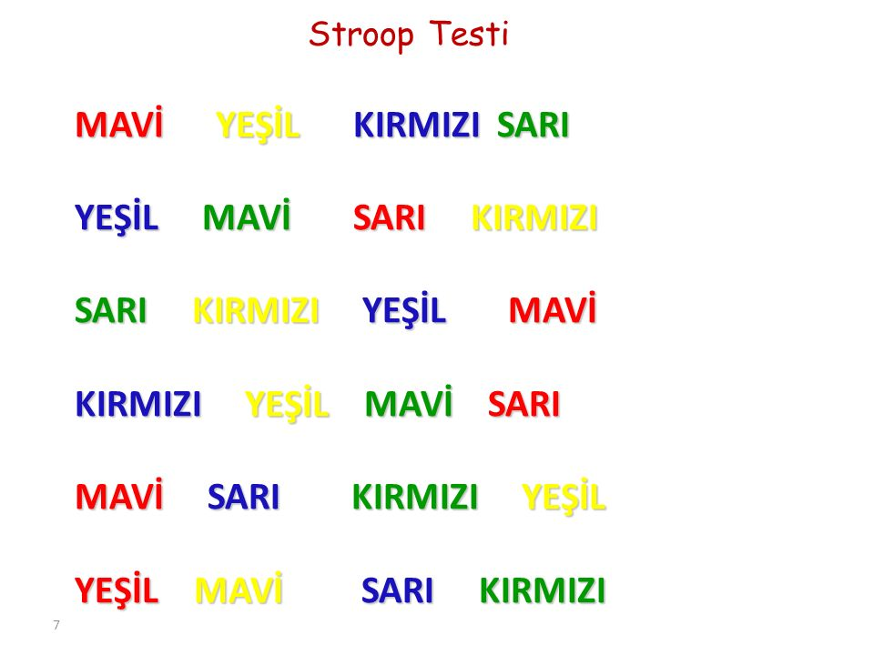

Stroop etkisi olarak adlandırılan bu durum ilk defa 1935 yılında J. Ridley Stroop tarafından açıklandı. Stroop etkisinin belirlenmesi için “Stroop testi” olarak isimlendirilen bir test uygulanıyor. Bu testte temel olarak renklerin isimleri kelimenin adını aldığı renkten farklı bir renkte mürekkep kullanılarak yazılıyor ve insanların kelimenin ifade ettiği rengi söylemelerinin ne kadar zaman aldığı ölçülüyor.

Bu basit test senelerden beri psikoloji, sinir bilimi, dil bilimi gibi farklı alanlarda yaygın olarak kullanılıyor. Stroop testi sırasında fonksiyonel manyetik rezonans görüntüleme (fMRI) gibi beyin görüntüleme yöntemlerinden yararlanılarak, belirli etkinlikler sırasında kişinin beyninin hangi bölümünü kullandığı belirlenebiliyor. Ayrıca Stroop testinin farklı nöropsikolojik testler ile birlikte kullanılmasıyla bazı psikiyatrik ve nörolojik hastalıklara tanı konulabiliyor.

Bu proje ile birlikte ileri düzey tanıların konulması, nöropsikolojik gözlemlerin yapılması amaçlanmamakla birlikte; boş zamanlarda yapılmak üzere konsantrasyon artıcı bir egzersiz olarak bir mobil uygulamanın geliştirilmesi amaçlanmaktadır. Kullanıcılar boş zamanlarında kısa/orta/uzun periyotlarla uygulamayı kullanarak zihinsel bir aktivite ile bilişsel egzersiz yapabileceklerdir.

Stroop testi, kişinin beyni hakkındaki Esneklik, Dikkat ve İşlem hızı kapasitelerine ulaşılmak için yapılan testin sonucudur. Keşfedilmesinden bugüne kadar popüler bir nöropsikolojik test olarak bilinmiştir. Bu test yöntemiyle kişinin bilişsel anlamdaki esneklik ve hızı ölçülür. Bu ölçüm sonucunda değerlendirmeler yapılarak kişinin şu bilişsel rahatsızlıkları meydana çıkabilmektedir:

* Beyinde oluşan hasarlar
* Demans (Bunama) ve diğer nörodejeneratif hastalıklar
* Dikkat eksikliği
* Hiperaktivite bozukluğu

**Stroop Testi Neyi Ölçer?**

Stroop testi beyinde oluşan hasarlara bağlı olarak işlev bozuklukların değerlendirilmesine yapılan bir testtir. Nöropsikolojik bir test olan stroop testi, genel olarak bozucu etkiyi ölçer. Bu bozucu etkide renk-kelime bozucu etkisinin ölçümü sağlanır. Renk-kelime bozucu etkisinin meydana çıkabilmesi için yazılan yazı ile yazıda kullanılan renk ifadelerinin farklı olması gerekir. Stroop performansı ile deneğin bilişsel katılık-esneklik derecesi ortaya çıkarılmaktadır. Bozucu etki ise renk ile kelimenin aynı olması durumunda söylenen süre ile farklı olması durumundaki süre arasındaki farktan tespit edilir.

**Stroop Testindeki Teoriler**

Stroop testi uygulama genel olarak zihinsel sağlık ile ilgili kliniklerde tercih edilmektedir. Fakat kişinin bilişsel anlamdaki tespitlerinin yapılmasında da tercih edilebilecek bir test türüdür. Testin sonucunda stroop etkisi denilen analizler meydana çıkmaktadır. Stroop etkisi ile ilgili detayları ortaya seren birkaç teori mevcuttur.

Teorilerin sonucuna bakıldığında, beynin hem konuyla ilgili hem de konuyla ilgisiz bilgileri paralel olacak şekilde işlediğini söyler. Bu teoriler:

**İşlem Hızı:** İşlem hızı teorisi, kelimenin hangi renk ile boyandığını tanımakta gecikme yaşandığını ortaya çıkarıyor. İnsan beyni renkleri tanımaya oranla çok daha hızlı bir şekilde okuma sağlayabiliyor. Sonuç olarak bu teoriden yazılı olan metnin, rengi algılamaktan daha hızlı bir şekilde işlendiği çıkıyor.

**Seçici Dikkat:** Seçici dikkat teorisinde, deneğe verilen hangi uyarının daha önemli olduğunun seçimi yapılmaktadır. “Kırmızı” yazan fakat mor renkte olan bir yazıda dikkat teorisi ortaya çıkmaktadır. Yazan “kırmızı” yazısının mı okunacağı yoksa mor renge sahip olduğu için “mor” mu söyleneceği sırasında daha fazla odaklanma ihtiyacı yaşanır. Bu odaklanma esnasında, verilen komuta göre hareket etmesi ve doğru cevap vermesi için beynin engelleyici fonksiyonları devreye girer.

**Otomatiklik:** Stroop etkisi açıklanmasında en yaygın kullanılan teori türüdür. Bu teoride amaçlanan okuma alışkanlığının gerçekliği sağlanır. Yetişkin kişiler yazılı bir kelime gördüğünde, beyin otomatik bir şekilde anladığı biçimde meydana çıkarır.

Stroop etkisi ise bu noktada devreye girer. Mor renkte olan fakat “kırmızı” olarak yazılmış bir yazıyı beyin otomatik olarak mor olarak okumaya çalışır. Bu arada doğru olmadığı için engellenmeye çalışılır ve bu kararın verilmesi sırasında da ister istemez gecikme yaşanır.

**Paralel Olarak Dağıtılmış İşlem:** Bu durumda teori, beynin bilgiyi nasıl analiz ettiğini ifade eder. Beyinde iki tür işlem veya bilgi analizi vardır:

**Sıralı İşleme:** Sıralı beyin işleme hakkında konuştuğumuzda, eğer iki görev varsa, önce birinin işleneceğini ve sonra diğerinin işleneceğini söylüyoruz. Bu tür işleme yavaş ve eğer görevlerden birinin işlenmesi biraz daha uzun sürerse, birbiri ardına giderken tüm süreç daha fazla zaman alacaktır.

**Paralel işleme:** Bu durumda, aynı anda gerçekleşen çeşitli işlemlere gönderme yapılır. Sıralı işleme göre daha karmaşık bir işlemdir. Her işlem bir uyaranla ilgili olacaktır, bu nedenle kelime ve rengin işlenmesini paralel olarak bölmek, görevi yerine getirmek için beyne mevcut kaynakları paylaşmak zorunda kalmaktır. Dolayısıyla, bu teori, beyin bilgiyi analiz ederken, işlemi ayırt eden iki tip uyarıcıya sahip olmak için paralel olarak yapılacaktır.

Bilgi görsel sisteme ulaştığında, merkezi düzeyde, her uyaranın işlenecek beyne giden farklı bir yoldan gireceğini varsayalım. Çatışma oluşur çünkü işlemek için daha güçlü yollar vardır ve Stroop etkisi durumunda, okuma tarafından seçilen yol, rengi seçen yolla karşılaştırıldığında daha büyük bir güce sahiptir. Bu nedenle, aynı anda işlenirken, beyin en zayıf rotaya alaka vermek için rekabet etmelidir.

**Uygulama Alanı**

Bu testin ana uygulama alanı nöropsikolojik değerlendirmedir. Ve bu mu bir dikkat ölçüsü elde etmeyi sağlar ve davranışın engelleyici kontrolü gibi yürütücü işlevler. Spesifik olarak, beyin hasarının etkilerini gözlemlemek veya frontal lob gibi belirli beyin bölgelerinin etkilenip etkilenmediğini değerlendirmek için kullanımı sıktır. Yaralanmalara ek olarak, Alzheimer ve Huntington koresi gibi demanslı hastaların yürütücü işlevlerini değerlendirebilir.

Önceki vakalarda olduğu kadar yaygın olmamakla birlikte şizofreni gibi farklı ruhsal bozuklukları olan kişilerin veya daha sık olarak DEHB'nin kapasitelerinin değerlendirilmesinde de kullanılabilir.

**Hipotez**

Stroop etkisi için makul bir açıklama, insanların kelimeleri, basılı kelimelerin renklerini adlandırmaktan daha hızlı okuma eğiliminde olmasıdır. Görevimiz renkleri adlandırmak ve bu arada yazdırılan kelimeleri göz ardı etmekse, karışma olasılığı çok yüksektir.

**Stroop Testi Geçerli Mi?**

Stroop testi yaygın, en çok kullanılan kanıtlarla %77 geçerliliği kanıtlanmıştır.

**Unity ile Stroop Testi**

Stroop Testi uygulamasının elektronik versiyonunu oluşturmak için Unity kullanılmıştır. Uygulamanın amacı, kullanıcıya Stroop testini modern bir ortamda sunmaktır.

En basit şekliyle Unity bir oyun motoru ve geliştirme platformudur. Unity yazılım sektöründe en çok kullanılan dillerden biri olan C# ile uyumludur. Unity ile yazılmış oyunlar hem Android hem de IOS uyumludur.

Okuma ve okuma sonucundaki anlama işleminin otomatik ve daha hızlı olarak gerçekleşmektedir. Renk saptama işlemi ise okuma kadar otomatikleşmiş bir işlem değildir. Bu uygulamayla Stroop testini kendinize uygulayabilir, en iyi cevap verme sürenizi geliştirmeye çalışabilirsiniz.

**Yapılanlar:**

* Ana menü tasarımı
* Sahne elemanlarına animasyon eklenmesi
* Gameplay sahne tasarımı
* Rastgele renk üretimi
* Doğru yanlış kontrolü
* Puan artırma fonksiyonu
* Puan azaltma fonksiyonu
* Süre sisteminin oluşturulması
* Sonuç paneli oluşturulması
* Arka plan seslerinin eklenmesi
* APK çıktısının alınması

**Hedef Kitle:**

* Çocuk ve genç kullanıcılar.
* Dikkat dağınıklığı yaşayan bireyler.

**Grup Üyeleri:**

* Görkem İlbasmış (Yönetici/Sözcü)
* Abdullah Bekci (Back-End)
* Serdar Arıkan (Front-End - Tasarım)
* Mert Can Taşkıran (Dokümantasyon)

**Zaman-İş Planı:**

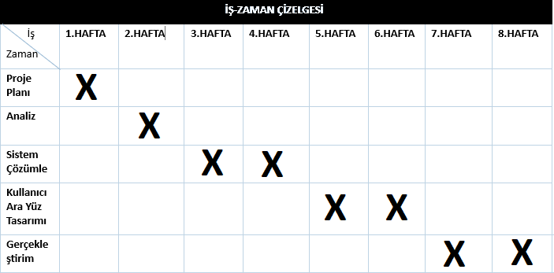

**Kullanım Kılavuzu ve Oyun İçerisinden Görseller:**

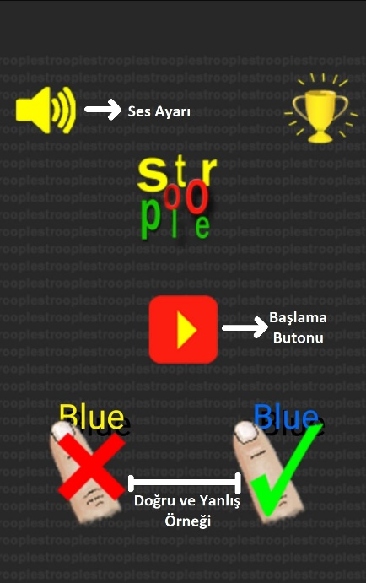

**Ana Menü Tasarımı**

Ana Menü içerisinde sol üstte Ses açıp/kapatma butonu yer almaktadır.

Ortadaki Play butonu başlama butonu olarak kullanılmaktadır.

Alt kısımda yer alan görseller de ise oyun işleyişine dair ipucu bulunmaktadır.

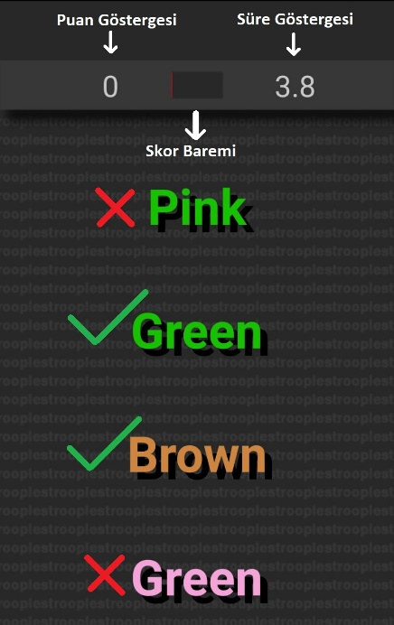

**Oyun Sahnesi**

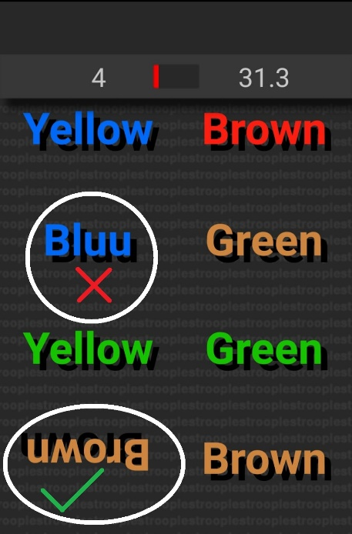

**Oyun Sahnesi**

Oyun akışında kelimelerin anlamları ile kelimelerin yazılmış olduğu renklerin uyuşması kontrol edilmektedir.

Yazım yanlışı içeren kelimeler yanlış olmasına karşın, ters yazılan uyuşma sağlayan kelimeler ise doğrudur.

Oyunun amacı kelime anlamı ile kelimenin yazılmış olduğu rengin aynı olduğu renkleri tespit etmek ve işaretlemektir. Doğru kelimelerin üstüne basılmak suretiyle puan kazanılır, yanlış tercih yapıldığında ise puan kaybedilir.

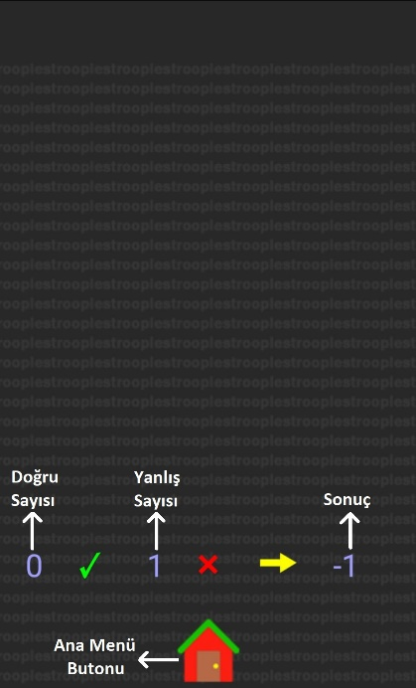

**Sonuç Sahnesi**

Solda yeşil tik işareti ile gösterilen skor doğru işaretlenen tercih sayısını göstermektedir.

Kırmızı çarpı işareti ise yanlış tercih sayısını göstermektedir.

En sağda bulunan sayı ise toplam skoru belirtmektedir.

En altta ise ana menü butonu yer almaktadır.

Oyun, toplam skorun 0’ın altına düşmesi ile sonlanmaktadır.